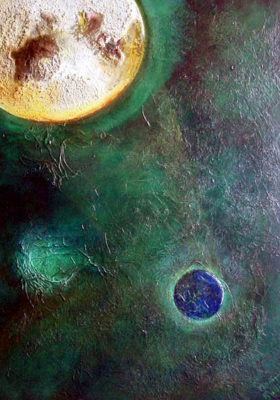

LA PLANETE GAGAVIR
de NoiZette

Aussi loin que je remonte dans mes souvenirs, le quotidien m'a toujours affreusement ennuyée.

A 8 ans déjà j'étais épouvantée, désespérée, terrassée par la banalité de l'existence. Je voulais être romancière, pour me laisser transporter par la musique des mots; ou écuyère, pour m'enfuir très loin des humains, grisée par le galop de mon Cheval Noir. Ou mourir.

On m'a longuement expliqué que c'était impossible, qu'il ne fallait pas rêver. Que la couleur de la vie, c'est le gris. Que je m’habituerais, qu'il fallait que je m'habitue. Qu'il y avait des normes à respecter, des choses à faire et d'autres à ne pas faire –par exemple, porter une jupe rouge avec des chaussures vertes.

Mais je n'ai jamais cessé de rêver, et toutes les nuits de ma vie, dans le silence et la solitude, j'ai continué à galoper inlassablement sur mon cheval noir. Dans mon coeur de petite fille, puis de jeune fille, puis de jeune femme, puis de femme, qui refusait de grandir et d’abdiquer, la révolte n'a jamais cessé de gronder.

Alors, comme je ne pouvais parler de ça à personne, un jour j'ai commencé à sculpter le monde, à ma façon. Je voulais donner vie à mes rêves; et je leur ai fabriqué une planète:

La planète Gagavir.

CHAPITRE I
Il était une fois une petite planète nommée Gagavir, tout là-haut là-haut dans le ciel étoilé, perdue dans la constellation d’Orion entre Bételgeuse et Bellatrix, une planète si minuscule et si bien cachée, qu'aucun télescope n'a jamais pu la repérer.
Ainsi aucun être humain n'a pensé à l'envahir et à l'exploiter pour s'approprier ses richesses.
C'est une planète tellement tranquille qu'il est inutile d'y exercer une quelconque autorité - bien qu'elle soit structurée comme notre Terre, parce qu'on ne sait jamais: il vaut mieux se méfier des éventuelles brebis galeuses.
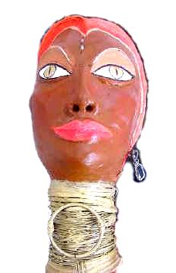
Gagavir est dirigée par la belle Reine Gougoupe, qui s'est entourée de quelques amis (ah ça vous allez me dire "comme sur la Terre" évidemment) pour tenir les rênes très lâches de son aimable royaume.
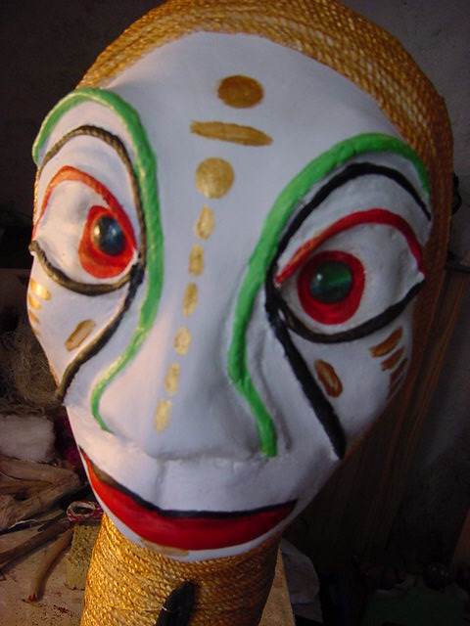
Mais il n'est pas nuisible de s'entourer d'amis fidèles, quand ils sont compétents: ça permet de dormir tranquille.

D.S de Gagavir, cousine de la Reine, a été nommée Princesse des Armées, bien qu'il n'y ait pas d'armée, mais c'est pour lui faire plaisir, parce qu'elle est un peu susceptible. Il faut toujours prendre des gants avec la famille, même sur Gagavir.

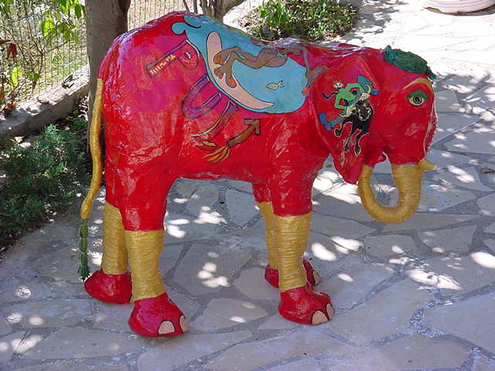
Pulpoc l'Eléframboise a été nommé Ministre des Transports, parce que sur sa planète il n'y a pas de voitures, alors que ferait-on sans les éléphants. Heureusement il fait bon être un pachyderme sur Gagavir: il n'y a pas de cornac armé de pique pour vous faire avancer. Et personne ne convoite vos défenses.
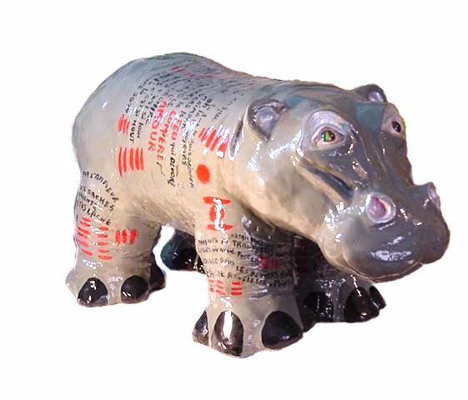
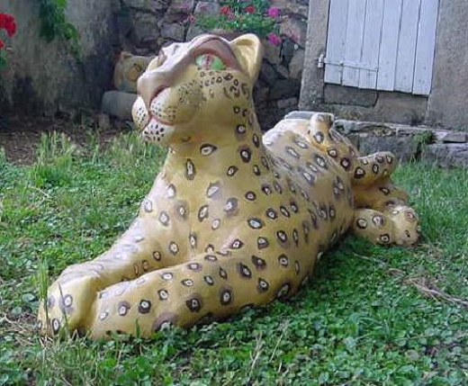Jojo l'hippopotame, lui, s'occupe de la culture, parce que les hippopotames gagaviriens ont toujours adoré véhiculer des idées sur leur dos, ne me demandez pas pourquoi, c'est comme ça: tous les hippopotames de Gagavir, à quelques exceptions près, ont des poèmes tatoués sur le dos. Il est donc normal que la culture leur soit définitivement attribuée; ce n'est pas comme sur la Terre, où l'on peut passer de la culture aux armées, des armées à l'éducation, de l'éducation au placard -ce qui n'est pas la pire des places, puisque tu es payé pour glander. Non: sur Gagavir, chacun a le poste pour lequel il est fait. Point.

Morgana la Panthère Magique est gardienne du Palais, bien qu'il n'y ait rien à garder ni personne à surveiller, la devise de Gagavir étant: "cool raoul".

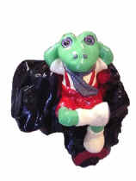

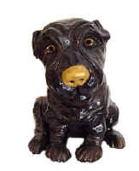
Et Cool Raoul, c'est le nom de la grenouille, qui est, bien sûr, ministre de l'Art de Vivre, ça va de soi.

Le Ienche, lui, est confident de la Reine, parce qu'elle l'adore, et c'est réciproque, et ça , ça ne s'explique pas.

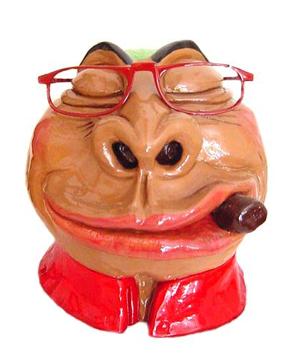

Le Maestro a été nommé depuis peu chef de l'orchestre cacophonique, qui comme son nom l'indique, est un vrai cauchemar pour les oreilles, mais les gagaviriens sont très gentils et très patients et ne manquent jamais un concert, cacophonique ou pas. Ils espèrent que le Maestro fera des miracles; on peut toujours rêver.

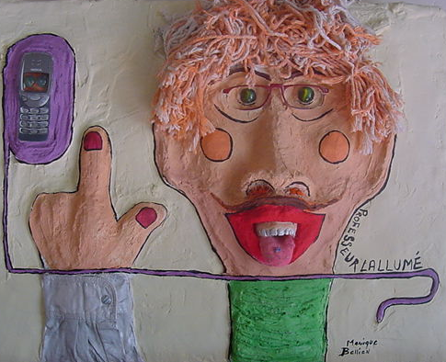
Professeur Lallumé est chargé de la recherche, bien qu'il n'ait jamais rien trouvé de sa vie, si ce n'est des champignons dans la forêt quand c'est la saison, mais je ne vous conseille pas d'y goûter, s'il vous invite à manger une omelette forestière: il n'a jamais su faire la différence entre une amanite phalloïde et un champignon de Paris.
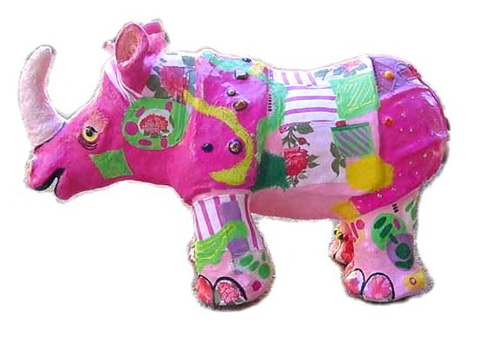
Caroline la rhinocéRose indienne, elle, n'a aucun titre, et s'en moque; l'essentiel étant qu'on la laisse tranquille, parce qu'elle ne pense qu'à batifoler et ne supporte aucune contrainte, aussi minime soit-elle.
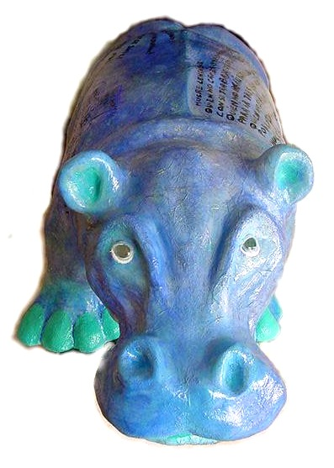

Popotina la Comtesse Bleue a été nommée gardienne des Rêves, à cause de son tatouage sur le dos: un texte de Pablo Neruda intitulé « muere lentamente « , dont voici la traduction :

« Il meurt lentement celui qui ne voyage pas,
celui qui ne lit pas,
celui qui n’écoute pas de musique,
celui qui ne sait pas trouver grâce à ses yeux.
Il meurt lentement
celui qui détruit son amour-propre,
celui qui ne se laisse jamais aider.
Il meurt lentement
celui qui devient esclave de l'habitude
refaisant tous les jours les mêmes chemins,
celui qui ne change jamais de repère,
Ne se risque jamais à changer la couleur de ses vêtements
Ou qui ne parle jamais à un inconnu
Il meurt lentement
celui qui évite la passion
et son tourbillon d'émotions
celles qui redonnent la lumière dans les yeux
et réparent les coeurs blessés
Il meurt lentement
celui qui ne change pas de cap lorsqu'il est malheureux au travail ou en amour,
celui qui ne prend pas de risques
pour réaliser ses rêves,
celui qui, pas une seule fois dans sa vie,
n'a fui les conseils sensés.
Vis maintenant!
Risque-toi aujourd'hui!
Agis tout de suite!
Ne te laisse pas mourir lentement!
Ne te prive pas d'être heureux! »
Traduction d’un texte de Pablo Neruda

Sur la planète, Gagavir, il y a aussi des Indiens.
Des vrais indiens, comme sur la Terrre –enfin, presque.

Parce que sur Gagavir, les indiens sont heureux ; on ne les tue pas, ils ne sont pas parqués dans des « réserves », et on les respecte.
La Reine Gougoupe, qui sait que tout équilibre est fragile et que la Paix est le plus précieux des biens, se rend souvent chez eux, loin là-bas dans les Grandes Terres, tout au fond de la forêt vierge, au bord du fleuve Aoualpa, pour rencontrer le Grand Chef Kaoua et sa femme la Princesse Kawouette.
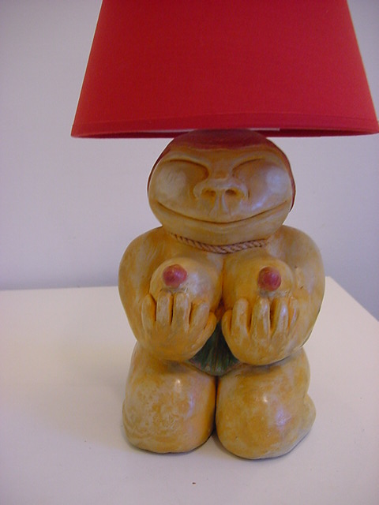
Parce que les indiens de Gagavir détiennent tous les secrets de la Sagesse et connaissent tous les chemins de la Lumière, aussi est-il indispensable de les écouter et de suivre leurs conseils.
C’est pourquoi ils ont toujours une lampe sur la tête : pour nous éclairer sur les sentiers difficiles de la Vie.

La Grande Quête ou
les Fantômes de Gagavir
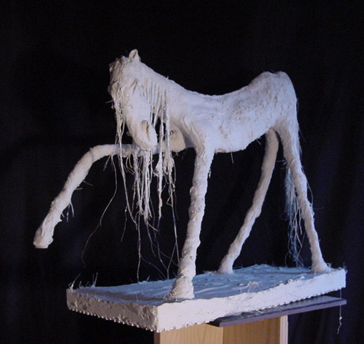

Ombres insaisissables galopant sur les dunes de Garzouza…

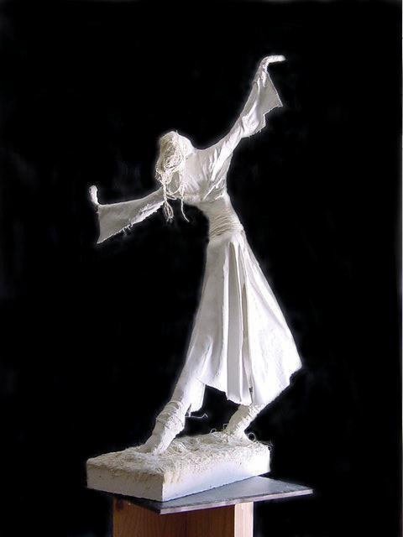
Cheval Nu

formes éthérées dansant sous les clairs de lune….

La Pietragalla
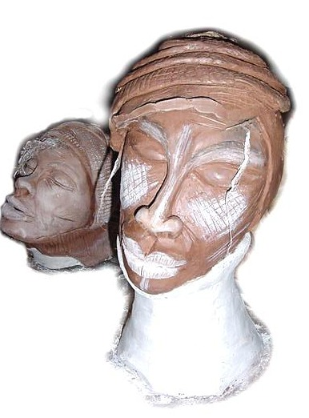

ou visages issus de l’Inconscient…

Télépathie
on les voit mais ils ne nous voient pas, tant ils sont absorbés par leur voyage intérieur, par leur quête sans fin.

LA BANDE A JOJO

La reine Gougoupe entretient avec la planète terre de prudentes relations diplomatiques, se méfiant à juste titre de la perversité des êtres « humains ». Vos amis sont souvent plus dangereux que vos ennemis.

Les adjoints de Jojo l’hippopotame, Ministre de la Culture, les hippos Jojos, surnommés « la bande à Jojo », sont chargés d’aller faire sourire leurs cousins de la terre (qui ont la fâcheuse tendance de faire la gueule pour rien) , parce que le sourire est la meilleure des armes.
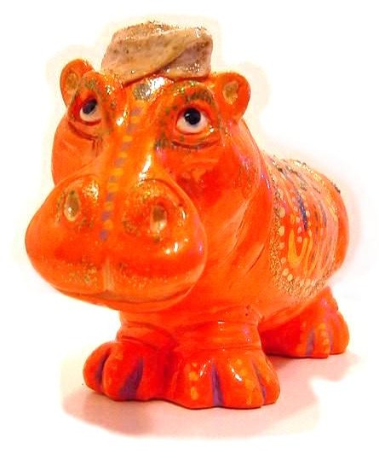

Il y a donc un Jojo en Inde….

… Une Madame Jojo à Saint Tropez

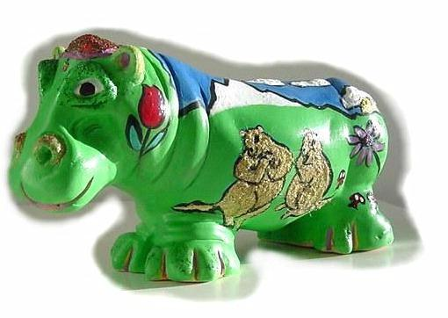

Un Jojo dans les Balkans…

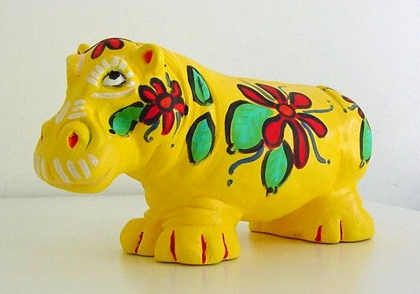

Un Jojo à Tahiti…

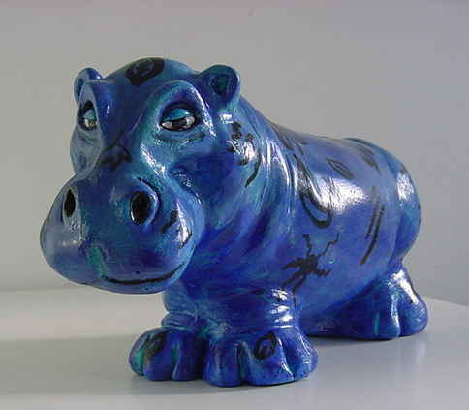

Un Jojo en Egypte….

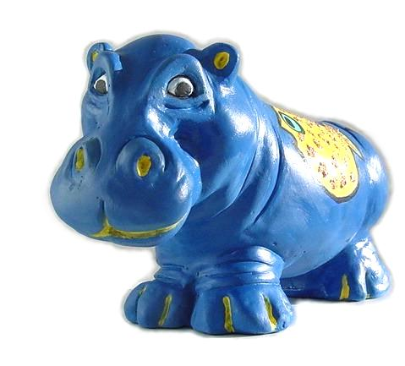

Un Jojo aux Seychelles….

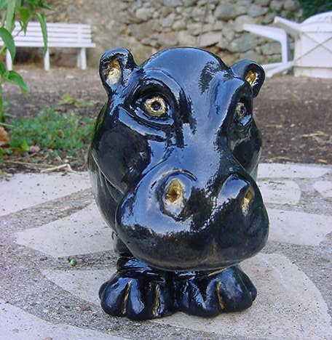

Mais l’ambiance sur terre est tellement morose, que parfois les Jojos ont un coup de déprime et le mal du pays… alors voilà que notre Jojo broie du noir.

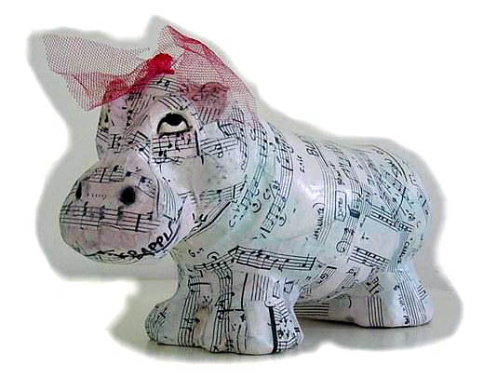

Et malgré tout le mal que se donne Madame Jojo mélowomane – elle joue divinement bien de la guitare - pour lui faire retrouver le sourire, il dépérit.

Dès qu’un Jojo broie du noir, il rentre au pays, car les gagaviriens ne supportent pas longtemps d’être malheureux, contrairement aux humains, à qui les religieux et les politiques ont enseigné la résignation, pour mieux les asservir et les exploiter.

Les gagaviriens, eux, sont avides de bonheur, et détestent l’idée de la souffrance, qu’elle soit physique ou morale.

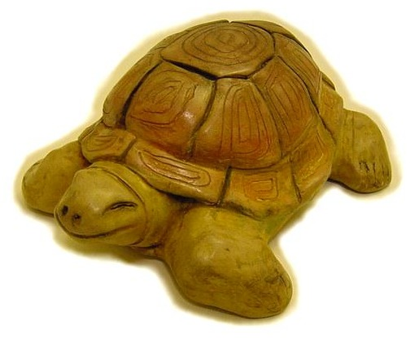
Quand un gagavirien souffre, il ne prend pas d’antidépresseurs, non ! il va vite voir Dame Tortue, la gardienne du Bonheur.

La lente, lente, lente, gentille et douce tortue se contente de le regarder en souriant, sans parler, et aussitôt notre gagavirien est rassuré, sans savoir pourquoi. La douleur qui serrait son cœur disparaît, une onde de paix envahit son cerveau, il se sent brusquement tout mou et tout détendu, et il repart serein…

MIAOU CITY

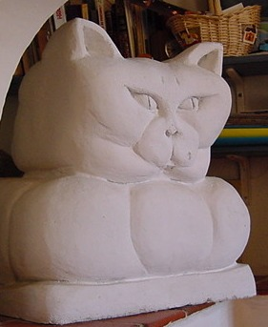

Il y a, sur la toute petite planète Gagavir, perchée au sommet d’une colline presque inaccessible, une ville qui échappe à l’autorité de la Reine Gougoupe, et qui s’appelle : MIAOU CITY.

C’est la ville des Chats, dirigée par Miolo le Roi Chat. Elle a son propre gouvernement et ses propres règles.

Le Roi Miolo est très fier et très indépendant ; il faut trouver mille ruses pour arriver à le séduire, faire mille courbettes et mille cajoleries pour lui arracher un début de sourire.

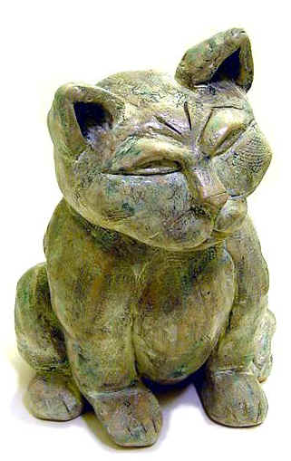

Son premier ministre, Monsieur le Chat, est un grand sage. Il a écrit de nombreux essais et traités de philosophie en collaboration avec le Grand Chef Kaoua et la Princesse Kawouette, qui sont ses meilleurs amis.

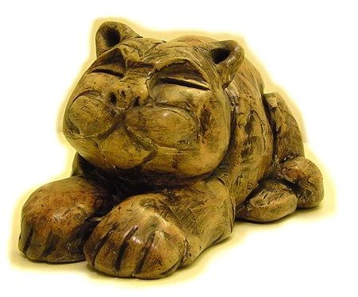
Son Chef de Cabinet , le Chat Grognon, est, comme l’indique son nom, doté d’un sale caractère. N’essayez pas de le dérider, c’est peine perdue. Mais il est très compétent et ne parle jamais pour ne rien dire – aussi parle-t-il très peu.
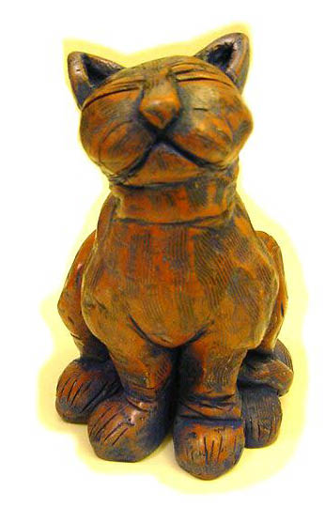

Qui c’est qui m’a volé ma gamelle ? lui, ne pense qu’à manger - c’est un vrai goinfre – et à courir les minettes. Mais tout le monde l’adore, parce qu’il est très gentil.

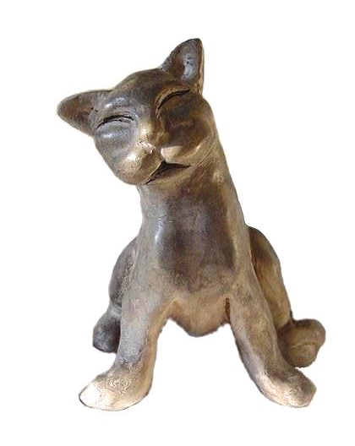

Le tout petit et tout fragile Matou aussi est très gentil ; et très peureux. Il faut sans arrêt le caresser pour le rassurer. Quand il est rassuré, il ronronne. Et il ronronne si bien, fait de si jolis et touchants trémolos, qu’on l’a nommé Maître de Chant. C’est donc à lui qu’on confie les bébés chats pour leur apprendre l’art du Ronronnement.

Enfin, il y a bien d’autres chats dans la ville de Miaou City… mais on ne peut pas tous les présenter ici. …

LES GAGANOSAURES
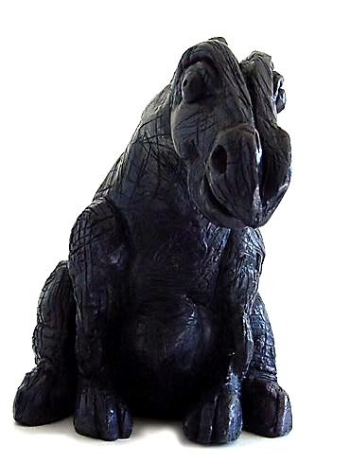

Dans la région des Basses Terres Verdoyantes, au fond de la Vallée aux Mille Tulipes, vivent les Gaganosaures, lointains cousins de nos dinosaures terriens.

Il existe pour l’instant deux espèces de Gaganosaures : le Gentilnosaure (ci-contre), et le Rigolonosaure (ci-dessous).

Les Gaganosaures sont totalement herbivores et totalement inoffensifs quelle que soit l’espèce. Leur occupation essentielle est la course.

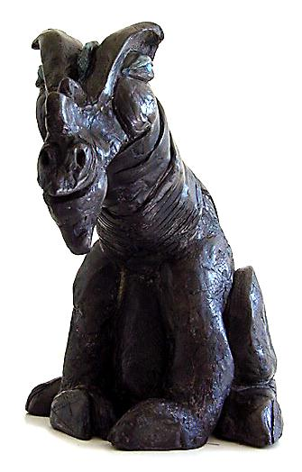

Une fois par an, ils organisent une grande fête où sont invités tous les habitants de Gagavir. Il y a de la nourriture en abondance – des fruits délicieux, du jus de mangue et des montagnes de gâteaux au chocolat, toutes sortes de pizzas bien fines et craquantes, du petit blanc sec et du rouge fruité, de la pâte d'amande, des roulés au fromage, des crêpes à la confiture, des pommes de terres sautées à l'ail, des omelettes aux truffes, du cake aux olives et des marrons glacés, des caramels mous et des choux à la crème.

Bien entendu, l'Orchestre Cacophonique est là au grand complet, avec son chef, le Maestro, très fier dans son costume d'apparat rouge et or. Tous les musiciens ont des pantalons blancs et des chemises bariolées, et les musiciennes portent un gros noeud de couleur sur la tête. Elles ont de magnifiques robes vertes à pois rouges, ou bleues à pois jaunes, ou jaunes à pois verts, ornées de dentelle rose, dorée, turquoise, framboise, et cette avalanche de couleurs est un plaisir des yeux.

Au début de cette grande et belle fête, où l'on ne fait que rire, danser, manger et se câliner au milieu des champs de tulipes, a lieu La Grande Course.

C’est une course où il n’y a jamais de gagnant : les Rigolonosaures rient tellement qu’ils n’atteignent jamais le poteau d’arrivée ; et les Gentilnosaures sont tellement gentils qu’ils n’osent pas gagner, pour ne pas faire de peine à leurs amis Rigolonosaures, qui ne peuvent plus courir car ils sont écroulés de rire sur la piste.

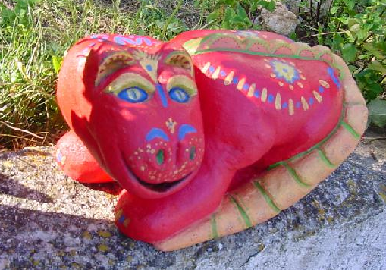

Au bout d’un moment, Azaoualpa le Dragon Qui ne Crache Pas de Feu, Chef des Gaganosaures, souffle très fort dans une trompette pour annoncer la fin de la course, puis déclare solennellement que tout le monde a gagné, et qu’il est temps d’aller se restaurer.

LA VALLEE BLEUE

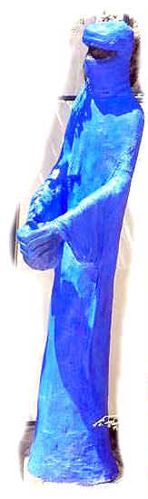

Quand on quitte la Vallée aux Mille Tulipes où vivent les Gaganosaures, en continuant vers le Grand Sud et en marchant d’un bon pas pendant sept jours, on atteint la Vallée aux Sept Points d’Eau, surnommée « Vallée Bleue », ou encore « La Merveilleuse ».

Merveilleuse, car c’est indiscutablement le plus bel endroit de la planète Gagavir : la Vallée aux Sept Points d’Eau est entièrement recouverte de sable bleu. Un sable très fin, d’un bleu puissant, saisissant et magique ; profond et unique, mystérieux, envoûtant, tout à la fois violent et velouté, apaisant et excitant : le bleu cobalt.

Dans cet univers d’éternité bleue, règne en maître le Prince Karim de Garzouza, dit «Prince Bleu », Gardien de l’Eau.

Certains disent que Prince Bleu est le frère de la Reine Gougoupe. D’autres que c’est son amant. Car souvent, les nuits de pleine lune, on a cru apercevoir la Reine galopant sur son Cheval des Dunes, en direction de la Vallée Bleue.

Personne n’a jamais vu le visage du Prince Bleu, et personne n’a eu la chance de croiser son regard. Mais vous aurez peut-être un jour le bonheur d’entrevoir, au sommet des Dunes de Garzouza qui surplombent la Merveilleuse, deux ombres bleues aussi inséparables que l’eau et la chair : celles du Prince Karim et de son Dromadaire, que la légende prétend immortel.

LE SOUCOUPODROME ET LES VOLANTES SOUCOUPES

Certes, nous le savons, il n’y a pas d’automobiles sur la planète Gagavir, et tout le monde circule à dos d’éléframboise.

Néanmoins ne croyez pas que les Gagaviriens sont des gens technologiquement sous-développés; simplement, ils se contentent de développer ce qui ne nuit pas à la bonne santé de leur précieuse planète.

Toutes les idées nuisibles sont impitoyablement écartées. Ils ont entendu parler d’Hiroshima et de Tchernobyl, observent avec anxiété les agissements incohérents et mégalomaniaques de la planète Terre, ont même crée une « cellule de contrôle » opérationnelle 24 heures sur 24, qui a pour tâche de surveiller les Foudingues (c’est ainsi qu’ils nomment nos savants).

Bref, c’est après de nombreuses et très approfondies recherches, puis moultes réunions, concertations et colloques, qu’ils ont décidé de mettre en service les Volantes Soucoupes, et de construire le *Soucoupodrome (piste d’atterrissage des Volantes Soucoupes).

Attention : il ne faut pas confondre la Volante Soucoupe - inventée en l’an Douzevingtsète par Culbuto le Nabot*, originaire de la planète des Pommes Volantes - avec la Soucoupe Volante, pur produit de l’imagination terrienne. La Soucoupe Volante, bien entendu, n’existe pas.

- * La Volante Soucoupe n’est pas une trouvaille du Professeur Lallumé : il a d’autres chats à fouetter et préfère concentrer ses énergies sur l’étude du comportement amoureux d’Arara Magicus le perroquet, qu’il essaie désespérément de croiser depuis deux décennies avec l’hippopotamus aquaticus des Grandes Terres, afin d’obtenir une race d’hippopotames volants (d’ores et déjà baptisée :l’ Hippopo-jet)…. Je reparlerai de ça ultérieurement.

Il faut savoir que la Volante soucoupe se propulse uniquement au sirop d’érable, il n’y a donc aucun risque de pollution, et comme le sirop d’érable se trouve en quantité importante sur la planète Gagavir , il n’y a aucun risque de pénurie non plus – et d’autant moins de risques, que la Volante Soucoupe est réservée aux Circonstances Extraordinaires, par exemple pour rapatrier un Hippopotame Jojo qui broie du noir sur terre, ou pour aller en Europe, -et plus particulièrement en Provence-, dans le sud de la France- acheter des Calissons, dont les Gagaviriens raffolent (surtout Popotina la Comtesse Bleue, qui est capable d’en manger 10 kilos par jour), mais dont ils ne connaissent malheureusement pas le secret de fabrication, farouchement gardé……

LES PIGS

Mais, un beau matin d’automne de l’An Treizevinquatte, la tour de contrôle du Soucoupodrome repéra dans le ciel de Gagavir un objet volant non identifié.

Il ne pouvait s’ agir d’une Pomme Volante, la planète de Culbuto le Nabot * voir page d’avant - ayant été pulvérisée récemment par une météorite, et avec elle tous ses occupants, ainsi que leurs Pommes Volantes, par conséquent.

Il ne pouvait pas non plus s’agir d’une soucoupe volante, les gagaviriens n’étant pas assez stupides pour croire à ces folles histoires de petits hommes verts, inventées par les terriens pour s’occuper l’esprit.

Alors, qu’était-ce donc !

Le contrôleur du ciel, Chat de Gouttière réputé pour sa vivacité et prénommé Jeanfifi Rototo, n’hésita pas une seconde : il déclencha la Grande Alerte.

Aussitôt mille sirènes se mirent à hurler dans tous les coins et recoins de Gagavir, sortant les habitants de leur paisible sommeil et les faisant bondir hors de leur lit, affolés, décoiffés et hagards, pendant que Jeanfifi Rototo, terrifié, les yeux rivés sur les écrans et la gorge serrée par l’angoisse, regardait avec un sentiment d’impuissance totale l’objet mystérieux se rapprocher à une vitesse extraordinaire du soucoupodrome.

Cinq minutes plus tard, à l’instant précis où la Reine Gougoupe et Miolo –le-Roi-Chat entraient dans la tour de contrôle, l’O.V.N.I se posa sur la piste. C’était un engin gris métallisé, de forme oblongue, avec deux ailes de chaque côté et un nez en forme de nez, d’où s’échappaient, par ses larges narines en acier, des fumeroles jaunâtres et malodorantes. Sur les flancs de l’appareil étaient tracés des mots incompréhensibles, écrits dans une langue inconnue des gagaviriens (on apprit plus tard que c’était du patois berrichon).

Quoique très calme et très digne – attitude normale pour une altesse royale, qui se doit de donner l’exemple – la Reine Gougoupe avait du mal à dissimuler son inquiétude, alors que Miolo-le-Roi-Chat semblait impassible.
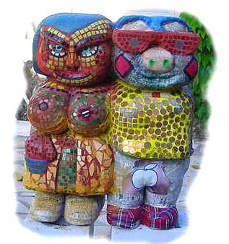

Pendant quelques instants qui semblèrent une éternité, il ne se passa rien. Puis la porte du cockpit s’ouvrit brusquement, un échelle métallique se déroula en grinçant, et deux créatures étranges apparurent en haut des marches.

C’était ……

Les Pigs……

LE CHEVALIER MORGHEDOC

Quand la nuit tombe sur Gagavir, les Ministres quittent le palais, et rentrent chez eux.

Le bruit de leurs pas et de leurs voix décroît ; peu à peu les salles et les couloirs se vident, le silence s’installe ; Morgana la Panthère Magique vérifie que tout est en ordre, tire les rideaux, éteint toutes les lumières, puis va s’installer au poste de garde, devant la Grande Porte.

La Reine Gougoupe se retrouve seule dans son immense Palais.

Car Gougoupe est reine ; mais la Reine est seule.

Alors souvent, une grande mélancolie s’empare de son âme, son regard se voile, et elle se met à rêver du Chevalier Morghedoc, qu’elle attend depuis toujours.

Elle l’attend des nuits entières depuis des années, mais il ne vient pas. Elle est sûre pourtant qu’il existe, elle est convaincue que s’accomplira la prédiction.

En effet, il est dit dans le Grand Livre de l’Amour, celui que depuis la nuit des temps tous les êtres du monde écrivent à l’encre dorée de leurs rêves , qu’un chevalier nommé Morghedoc viendra poser la main sur son sein pour y répandre une douce et bénéfique chaleur.

Il sera beau de toutes les beautés du cœur, gai et vaillant, vif et spirituel, jeune et vieux, timide et courageux, fier sans être vaniteux, fort sans être dur, aimant sans être servile, secourable et empli de compassion. Il sera sa sœur jumelle et son amant vigoureux, sa source intarissable d’eau pure et sa coupe d’ivresse, son double et son miroir.

Il sera son Roi, son roi à elle ; il sera elle, elle sera lui . Et tous les deux main dans la main ils grimperont jusqu’au sommet de la Montagne aux Rêves.

LA MONTAGNE AUX FEES

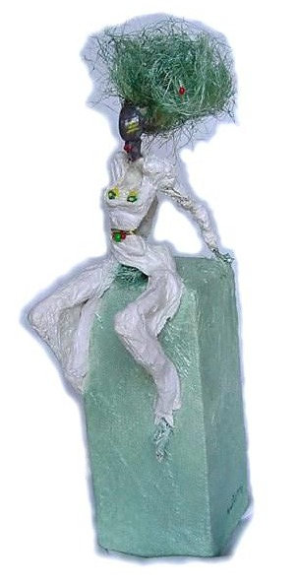
Au sud de la Vallée Bleue où jaillissent les Sept Sources, se dresse la Montagne aux Fées.

Echevelées et vêtues de blanc, rayonnantes et lumineuses, tendres et sauvages, les Sept Fées de Gagavir, dirigées par les Trois Pétillantes – nommées Verteutouffe, Coiffeudor et Foldingo , protègent les jeunes filles au cœur pur, les femmes au cœur vaillant, et les vieilles au cœur sage.

Elles ont été chassées de la planète Terre par leurs frères, leur père, leur mari, leur clan, leur famille, ils les ont chassées parce qu’elles leur faisaient peur, ils les ont traitées de folles et de sorcières, de malades et d’hystériques, ils les ont menacées, ils ont voulu les soumettre, ils ont voulu les faire taire et réduire leurs dons en miettes, mais en vain.

Ils les ont chassées parce qu’ils étaient faibles et tyranniques, lâches et violents.

Ils les ont chassées et c’est très bien, car ainsi, après une longue errance dans le Désert, elles ont trouvé le chemin de la planète Gagavir, et enfin de quoi nourrir pour l’éternité leur âme affamée.

****

CHAPITRE II

Toute la planète Gagavir est en émoi.

La Reine Gougoupe a disparu.

On la cherche partout, dans tous les vallons et dans tous les ravins, sur tous les sommets et par tous les chemins.

Dans tous les palais et dans toutes les chaumières, dans les grottes et dans les champs, au fond des puits, au fond des rivières, et même au fond des Océans immenses.

On la cherche à l’Est, à l’Ouest, au Nord, au Sud.

Le Prince Kaoua et la Princesse Kawouette ont rassemblé leur tribu autour d’un feu de guerre : c’est la première fois depuis la longue, longue, si longue nuit des temps, que cela se produit.

Miolo le Roi des Chats a convoqué le grand Conseil de Miaou City.

Morgana la panthère magique, erre comme une âme en peine dans les couloirs silencieux du palais royal.

Le cœur de Ienche le chien, si doux et si tendre, n’a pas résisté au choc de l’absence : il a sombré dans un étrange sommeil proche de la mort.

Une immense tristesse plane sur Gagavir.

*******

Mais voilà que : pendant ce temps-là, Gougoupe, la Reine, vit.

Car elle a trouvé le Chevalier Morghedoc.

La prédiction s’est enfin accomplie, aux confins de toutes les terres et de tous les cieux, sous les étoiles au firmament, loin, très loin de son Palais Doré, au pays des majestueux cygnes blancs, sur la Montagne aux Rêves.

Elle l’attendait. Il était là. Il l’attendait. Elle est venue. Et maintenant ils s’aiment. Gougoupe a déposé ses armes et son armure . Le Temps s’est arrêté.

LES GRANDS OURS

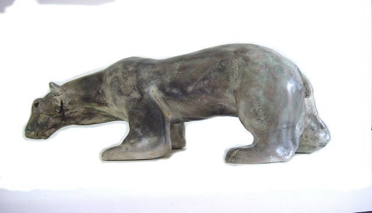Aux confins de la planète Gagavir, bien après les terres habitées, dans la forêt du Glurk, sont les Grands Ours : le Brun, et le Blanc.

L’Ours Blanc n’a rien de commun avec le Nanook, son cousin terrestre, à part la couleur de sa fourrure : il est même très frileux, et court se réfugier dans sa tanière au moindre flocon de neige.

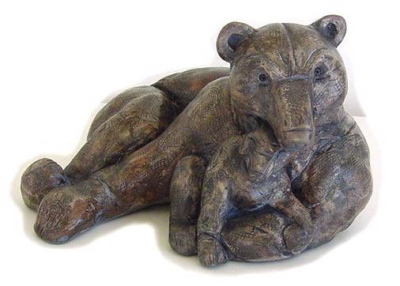
Quand la maman ours, brune ou blanche, fait l’éducation de son ourson, elle lui raconte comment vivent les malheureux ours blancs de la planète Terre : dans un univers de glace et de vent, sur l’hostile, la terrible, l’impitoyable banquise ; alors l’ourson attristé se blottit contre les flancs de sa mère, dans sa chaleur réconfortante, et pleure en pensant à ses petits frères inconnus, qui naissent, grandissent, vivent et meurent au pays du Grand Froid.

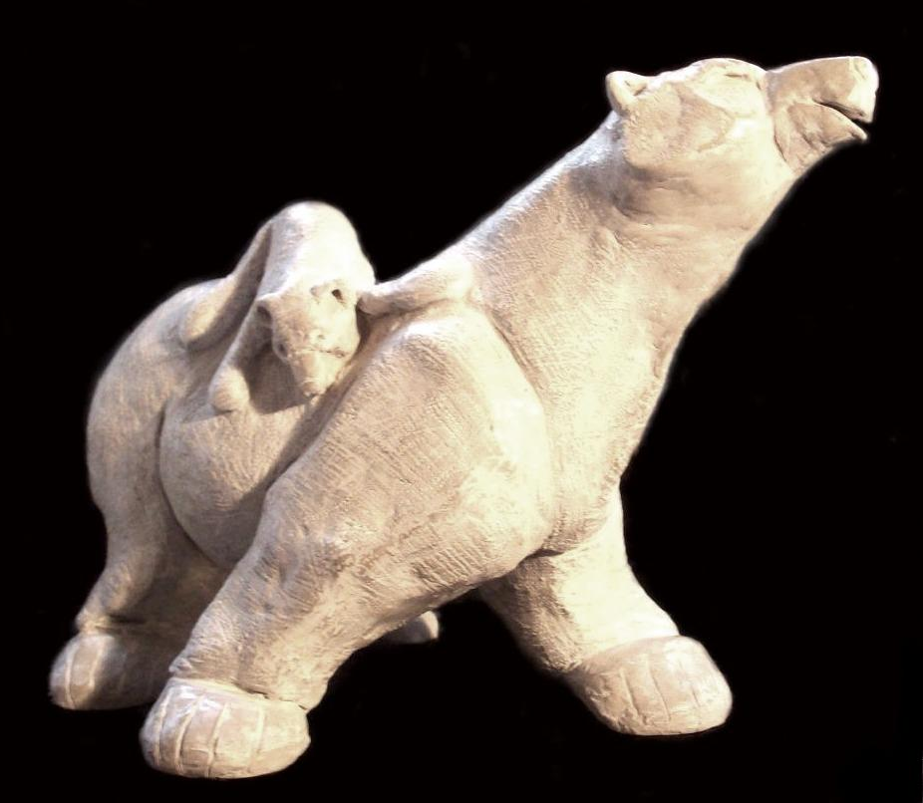
Mais aucune maman ours n’ose raconter à ses petits, par crainte de les traumatiser, comment sont traités les Ours bruns dans certaines contrées d’Europe, dites « civilisées » : assassinés au verre pilé par les Inhumains.
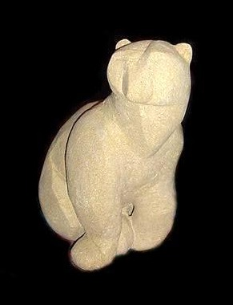

COLLINA GORILLA GAGAVIRA

Quand un gorille est assassiné en Afrique , sur la planète Terre, heureusement, il ne meurt pas: son âme part immédiatement dans une Volante Soucoupe, direction Gagavir, pour se réincarner sur la Collina Gorilla Gagavira : la colline aux gorilles de la planète Gagavir.

La Collina Gorilla Gagavira se trouve dans les Régions Chaudes, à l’opposé de la forêt du Glurk où vivent les Grands Ours, et fait face à la Montagne aux Rêves, celle où la Reine Gougoupe a rencontré son Chevalier Morghedoc.

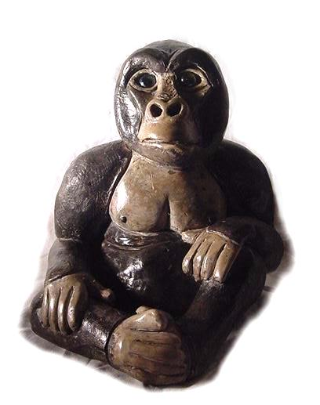

Les gorilles des Plaines et les gorilles des Montagnes rescapés de la Terre y vivent en paix pour l’Eternité, en compagnie de leur Grande Amie Dian Fossey, sous l’œil bienveillant de leur chef, Dos Argenté, surnommé « Pépère ».

***

Sept mois, sept jours et sept heures se sont écoulés depuis la disparition de la Reine Gougoupe.

Sept longs mois, sept longs jours et sept longues heures.

Ienche le chien dort toujours d'un sommeil profond et désespéré.

Morgana la Panthère n'est plus qu'une ombre furtive, triste et silencieuse, traînant sa peine et son ennui de salle en salle dans le Palais désert. La poussière a recouvert les armoires en bois de rose, le feu s'est éteint dans l'âtre. Au pays de l'Eternelle Paix, les Ministres désemparés se cherchent à présent querelle.

C'est alors que jaillit un cri dans la nuit de Gagavir.

"la Reine, c'est la Reine ! la Reine est vivante ! "

Elle gît au fond d'une ravine dans la Vallée Bleue, livide, maigre, épuisée, sale, en haillons. Mais, est-ce bien la Reine ? est-ce possible ! est-ce Gougoupe? qui est-ce donc !

Le jeune berger qui l'a retrouvée, lui, n'a pas eu le moindre doute: cette femme en guenilles, ce tas recroquevillé, cette clocharde, cette pauvresse, ne peut être que la Reine . Son instinct le sait. Son âme le lui certifie. Alors il alerte la planète. Et de tous les coins de Gagavir, arrivent les Chats, les Chiens, les Grands Ours, les Vaches et les Lions, les petits insectes et les "grands prédateurs", les souris et les papillons, les tortues et les lapins, les gentils moineaux et les crocodiles.

Réchauffée et entourée, la reine commence à bouger. Ses paupières frémissent, ses joues rosissent, elle s'étire, et enfin, elle parle:

"j'ai faim, j'ai faim !"

Le Prince Kaoua et la Princesse Kawouette, arrivés d'urgence sur les lieux en Volante Soucoupe, se regardent et se sourient: si la Reine a faim, la Reine est sauvée.

Alors, on allume un grand feu de joie en son honneur, les troubadours se mettent à chanter, les fées jettent des pluies d'étoiles, l'orchestre Cacophonique joue un morceau de Culbuto le Nabot, et tout Gagavir entre en liesse.

FREEDOM FOR GOOSE

Article paru le 5 juillet 2007 dans le journal " Tribune de Gagavir"

C'est avec bonheur et fierté que Gagavir a accueilli sur son sol Marie-Charlotte et Gonzagues de la Grange de Vergne, les oies contestataires du Périgord, qui s'étaient enfuies de leur terre natale le 20 juin dernier.

Rappelons que Marie-Charlotte et Gonzagues de la Grange de Vergne sont les fondateurs du mouvement de libération de l'oie, le "FREEDOM FOR GOOSE"; on leur a donc à ce titre immédiatement accordé le statut de réfugiés politiques.

Une cérémonie solennelle, présidée par la Reine Gougoupe assistée de tous ses ministres, devait avoir lieu sur la piste du soucoupodrome, mais nos oies - qui étaient escortées depuis la zone inter-galactique par l'escadron des Grenouilles Volantes parapentistes - ont atterri dans un tel état de stress et d'épuisement, après leur interminable voyage interplanétaire, qu'il a fallu les faire hospitaliser d'urgence dans le service du Professeur Tubelure, spécialiste des maladies du foie.

Nous souhaitons à Marie-Charlotte et à Gonzagues la bienvenue sur notre douce planète, ainsi qu'un prompt rétablissement.

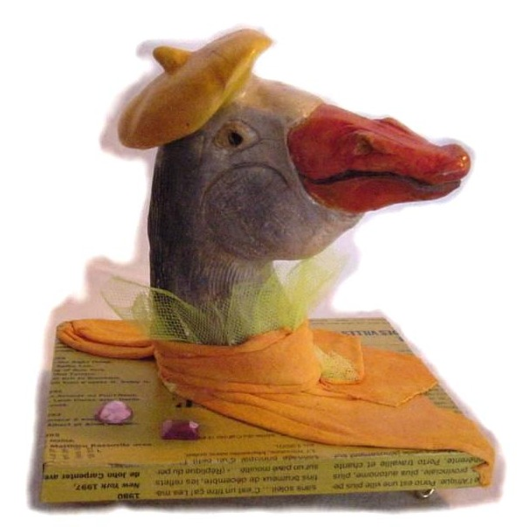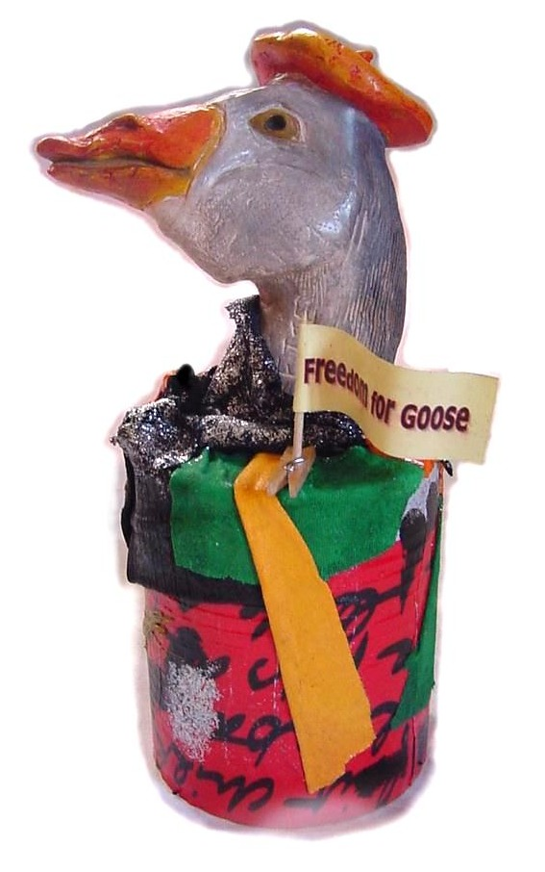

SOCRATE

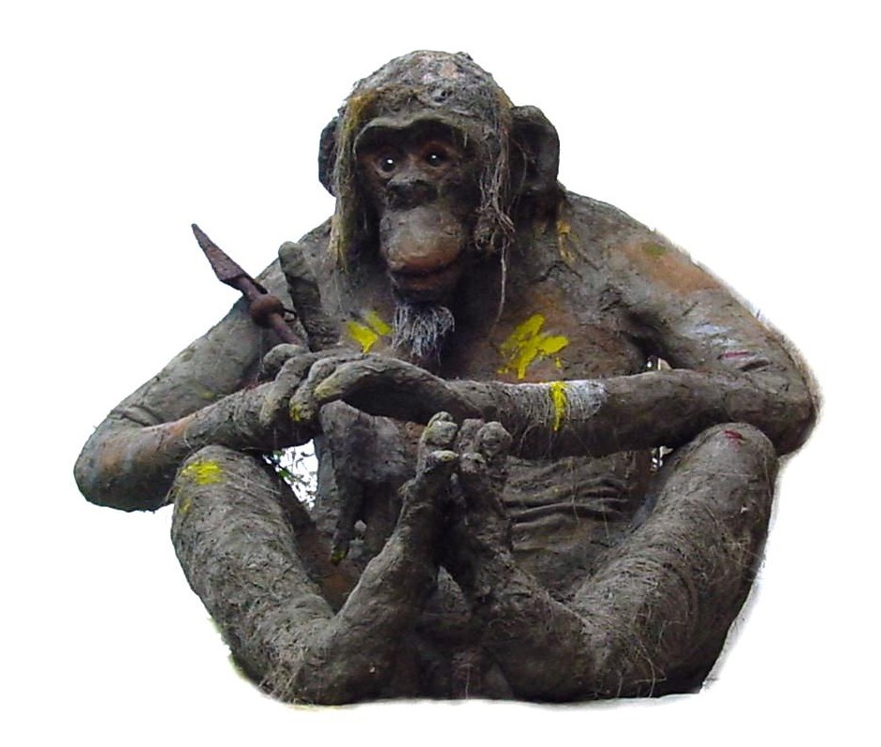
Il a échappé à la vivisection, résisté à la famine, surmonté toutes les peurs, survécu à tous les dangers.

Il a vu mourir tous les siens, il a perdu ses amours et ses amis, vécu sept vies et enduré mille tourments.

Il a tout vu, tout entendu et tout compris, conseille sans juger, pardonne sans rancune, aime sans restrictions, donne sans compter et compatit sans mépris.

Il est insensible aux richesses et aux belles phrases, aux titres et aux honneurs, et rien ne peut le détourner de sa voie.

Voilà pourquoi Bonobouille, le vieux singe Bonobo âgé de Sept Mille ans, est surnommé Socrate par tous les habitants de Gagavir.

Et voilà pourquoi, quand la Reine Gougoupe se sent perdue, c'est lui qu'elle va voir, après avoir déposé, à l'entrée de la grotte où il vit, sa fierté, ses atours, ses bijoux et ses quelques certitudes.

A SUIVRE … LA PLANETE GAGAVIR SE PEUPLE PETIT A PETIT

